**Singleton*:***

1. Цел - да ограничава създаването на инстанция от даден клас до една единствена и да предоставя глобален достъп до нея.
2. Структура*:*

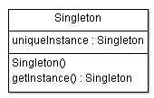

1. Приложения:

* клас управляващ появяването на диалогови прозорци
* обекти използвани за водене на логове
* обекти съхраняващи настройки
* предпочитания или настройки в регистрите
* обекти функциониращи като драйвери за принтери, графични карти, бази данни или сокети.

1. Свързани шаблони – използва се в множество шаблони – Prototype, Abstract Factory и др.

**Façade**

1. Цел- предоставяне на интерфейс за достъп до сложна системата от класове.
2. Структура*:*

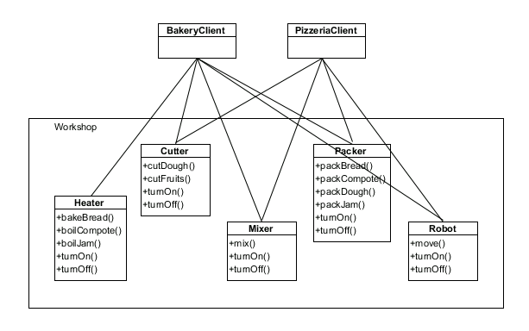

1. Приложения: - Уеб услугите (web services) могат да се разглеждат като реализация на фасада, когато нямат собствена бизнес логика, а са дефинирани за предоставяне на достъп до дадена система.
2. *Свързани* шаблони – Abstract Factory и Sigleton.

**Proxy**

1. Цел- предоставяне на заместник или контейнер за даден реален обект, позволявайки контролиран достъп до него.
2. Структура*:*

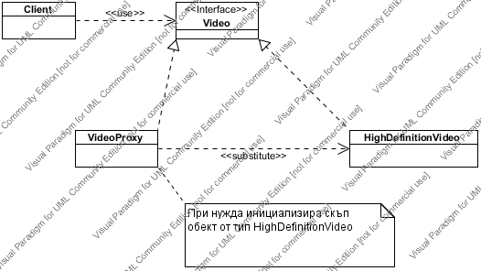

1. Приложения:

- има множество приложения – например: Aspect - Oriented Programming – AOP, Java RMI и др.

1. Свързани шаблони – Adaptor и Decorator.